**Java Web开发**

**实验四**

**作业报告**

|  |  |
| --- | --- |
| 学 院 | 计算机 |
| 所在系 班 级 | 2017软件工程系9班 |
| 学 号 姓 名 | 03170510邹诗闻 |
| 指 导 教 师 | 郭晓燕 |
| 完 成 时 间 | 2019年3月 |

# 实验题目

**请求与响应——自动跳转**

# 分析与设计

使用HttpServletRequest接口和HttpServletResponse接口，使用转发请求和响应（HttpServletRequest），对于请求行使用请求的方式可以用Get和Post，在页面转移出错误时，使用SendError方法。

# 关键源码（部分）

# 

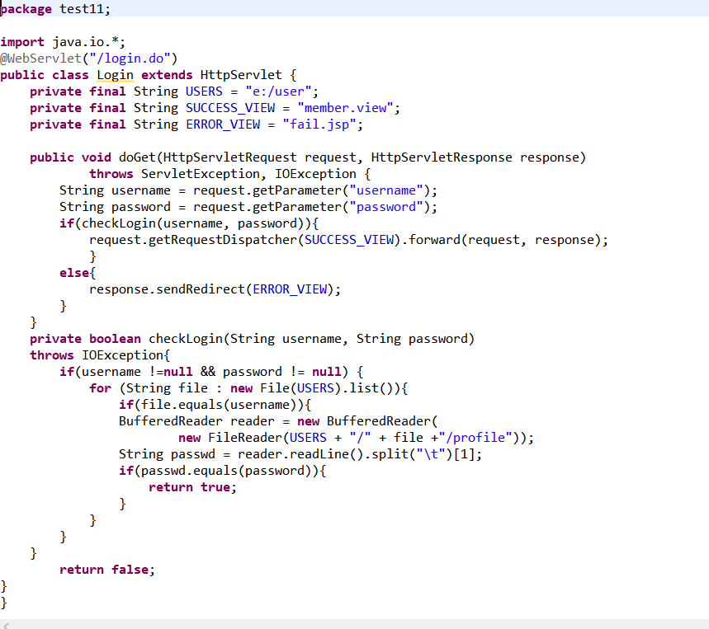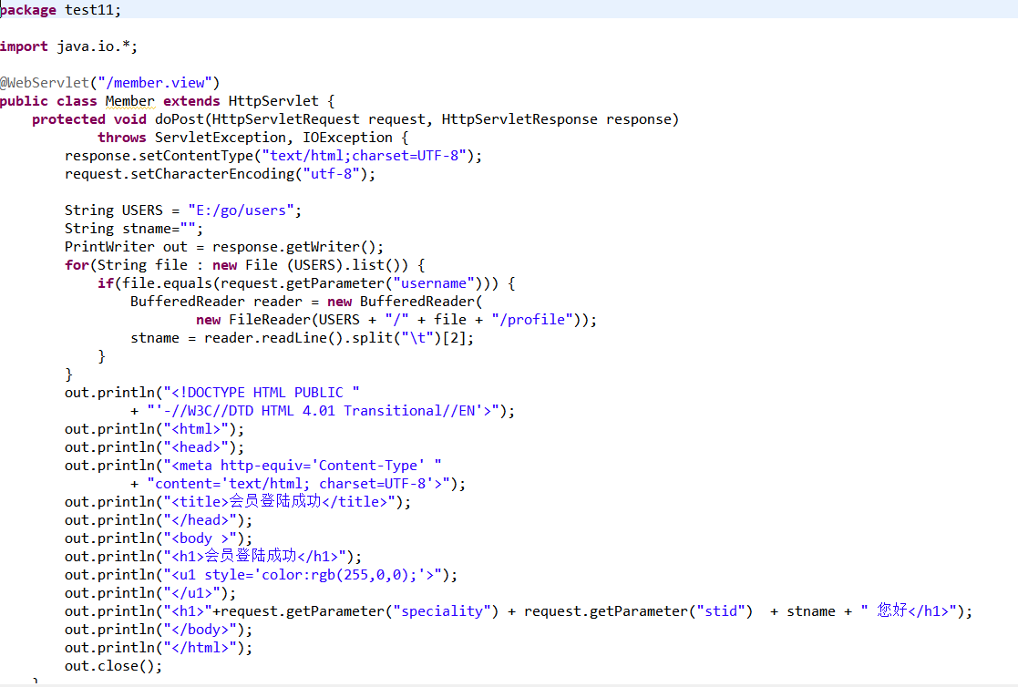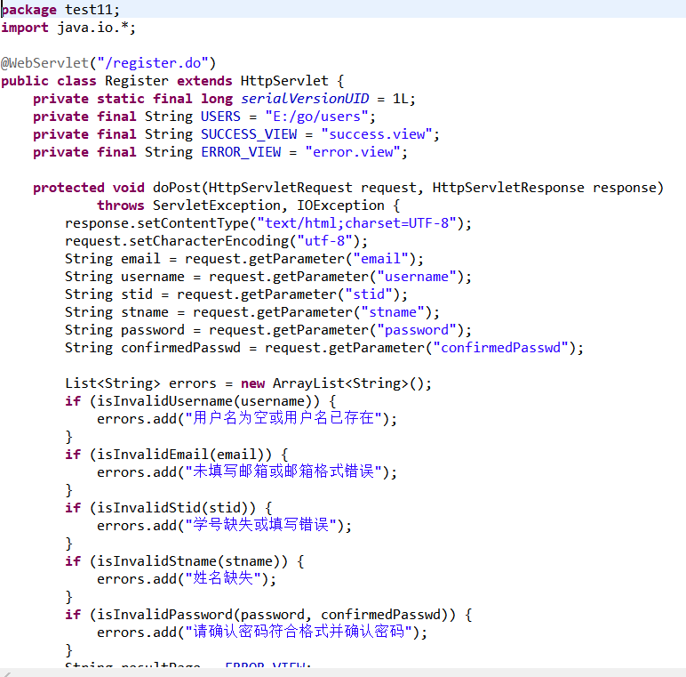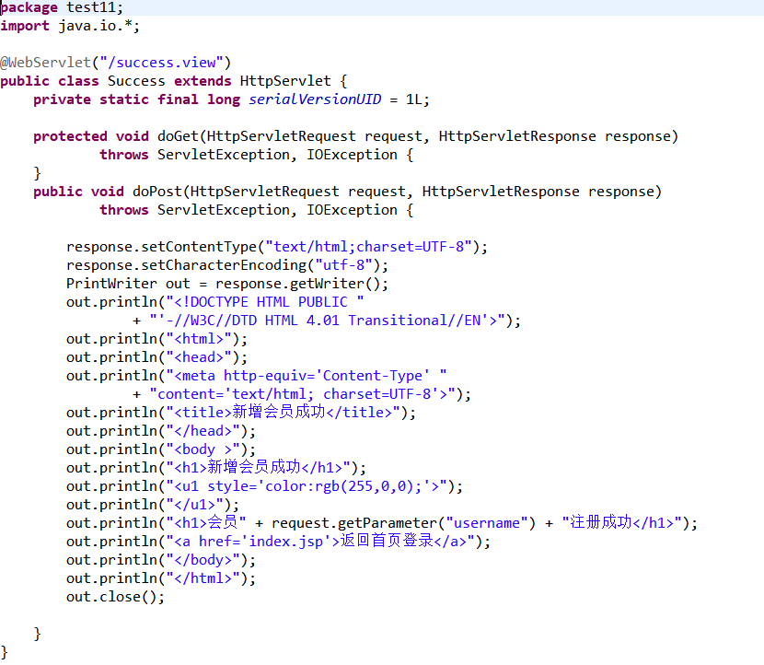

# 运行效果图

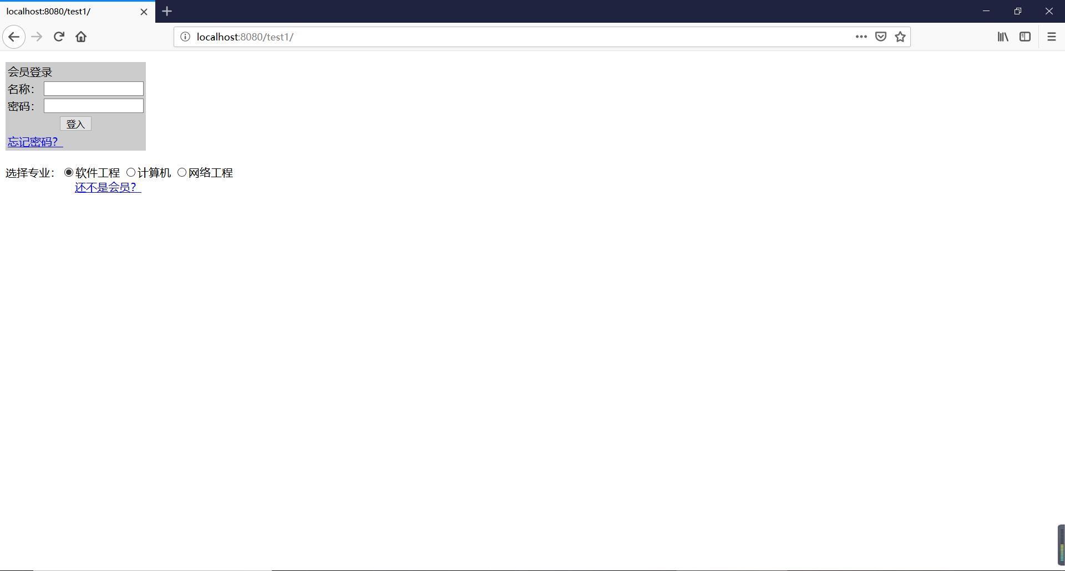

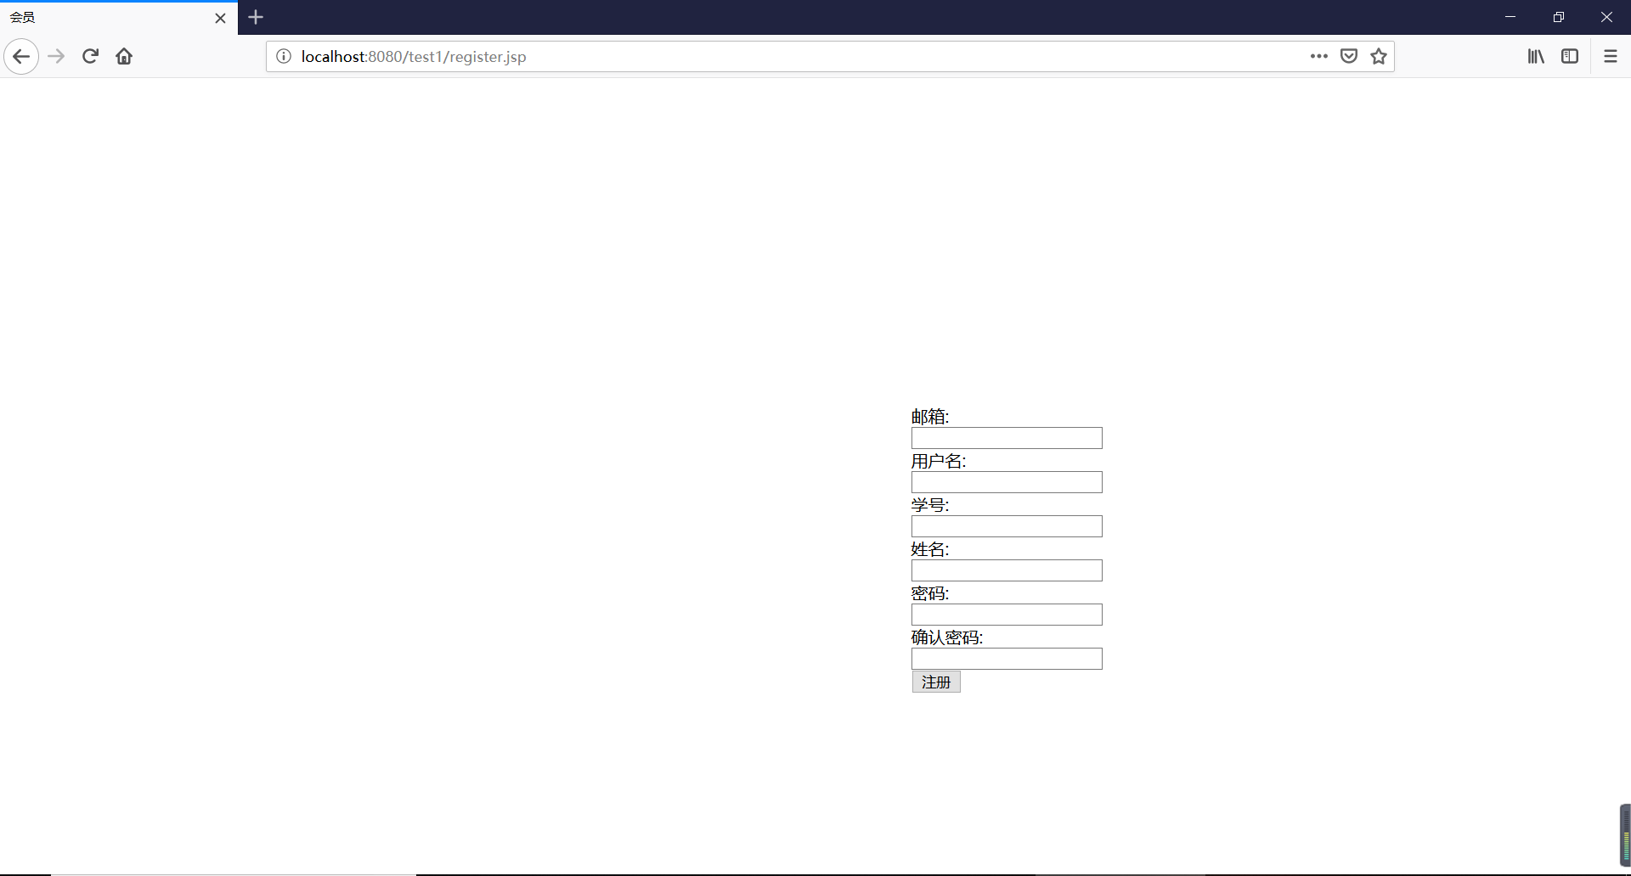

# 收获与问题

对页面自动跳转有了更加深入的了解